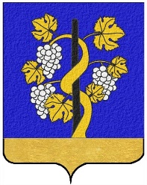
Le Cep Baulois
Réunion du 21 juillet 2022
Les rosé du midi et le 5éme élément

Les rosés du midi sont issus de cépages spécifiques qui sont en général toujours les mêmes, seuls les pourcentages d’assemblages différent.
Ce ne sont en général que des cépages rouges ou noir.

Le Grenache – Si on rencontre souvent le Grenache noir, sachez que l’on peut aussi trouver ce cépage en blanc et en gris. Il peut être utilisé pour les vins rosés et les vins doux naturels. Pour ces boissons-là, on resent plus les arômes un peu particuliers, la douceur ainsi que les notes sucrées.

La Syrah – La syrah est une variété de raisins réputée pour sa capacité à produire des vins rouges épicés, corsés puissants, aromatiques et qui vieillissent bien. Elle donne également des vins rosés fins et fruités aux arômes de cassis, mûre, groseille, violette, épices, poivre, réglisse, menthol, cuir, sous-bois

Le Cinsault – Le cinsault est un vieux cépage noir à jus blanc. Ses grappes sont grandes, composées de grosses baies à la chair très juteuse. Il est très apprécié en vin rosé comme à Tavel. Les vins sont peu acides, faibles en couleur et en alcool, aux arômes de fruits rouges, la framboise, fruits secs et fleurs blanches.

Le Mourvedre - Le mourvèdre transmet au vin des arômes d’épices, de fruits noirs assez matures et il faut faire attention en dégustation à l'aveugle à ne pas le confondre avec cabernet sauvignon.

Tibouren
Le Tibouren est un cépage du bassin méditerranéen qui remonterait à la plus haute Antiquité.
Il prédomine dans l’élaboration des rosés. Il donne un vin bouqueté, capiteux et fortement alcoolisé. Il intègre l'encépagement des appellations Côtes de Provence, Palette, Coteaux Varois en Provence.

1 - Côte de Provence – Sainte Victoire – 13°

C’est 20.200 Ha qui donnent 868.000 Hl

Deux grands ensembles géologiques coexistent dans les Côtes de Provence : l’un calcaire, au nord et à l’ouest et l’autre cristallin au sud et à l’est. Toute la zone ouest et nord des Côtes de Provence est constituée d’une alternance de collines et de barres calcaires sculptées par l’érosion. Plus à l’est, face à la mer, affleurent les massifs cristallins des Maures et de l’Estérel. Cet ensemble cristallin est formé partiellement de roches d’origine éruptive.

Huit bassins de production composent l’appellation : la Bordure Maritime, Notre-Dame des Anges, le Haut Pays, le Bassin du Beausset, la montagne Sainte-Victoire, Fréjus, La Londe et Pierrefeu.

Actuellement, cinq “dénominations géographiques complémentaires” y sont reconnues, dont chacune produit des vins à la typicité marquée : Côtes de Provence Sainte-Victoire, Côtes de Provence Fréjus, Côtes de Provence La Londe, Côtes de Provence Pierrefeu et Côtes de Provence Notre-Dame des Anges (depuis 2019).

2 - Bandol – 2020 – 13°

Le Bandol existe en Blanc, Rosé et Rouge
Les vignes de cette appellation sont accrochées en terrasses appelées "restanques" dans un amphithéâtre naturel sur les collines du Var et en bord de mer sur environ 1.600 ha.
Elles donnent des vins rouges, des vins rosés et des vins blancs. Le voisinage de la mer tempère les ardeurs du soleil, ce qui équilibre ces vins à merveille en les rendant à la fois intenses, complexes et subtils. Ce sont de grands vins !

En Rosés il peut y avoir : Mourvèdre 25% à 60% - Grenache 20 à 30 % - Cinsault 60 à 45 %

3 - Tavel – 2020 – 13,5°

Sur les coteaux bordant la rive droite du Rhône, entre le pont d’Avignon et le pont du Gard, niche un terroir d’exception … Le « Royaume du Tavel »
Sur ce terroir panaché, de lauzes, de galets, de sable et de cailloutis, s’expriment pleinement de nobles cépages qui donnent naissance à ce cru unique dédié au rosé.

Dans l’univers du vin, il y a le blanc, le rosé, le rouge et... le Tavel

Le Tavel est un grand cru de la Vallée du Rhône, il est, aux dires de nombreux gastronomes, considéré comme le meilleur rosé du monde.

Aucun de ces cépages ne peut dépasser 60 % de l’encépagement. Chacun par son caractère apporte une matière et une lumière particulière au Tavel.

Syrah : puissance aromatique des fruits rouges, Mourvèdre : couleur incomparable et fraîcheur aromatique. Cinsault : finesse aromatique. Clairette : onctuosité et ampleur, les arômes de fleurs. Grenache : rondeur et puissance. Bourboulenc : pour les notes florales et fraîches. Carignan : tannin, couleur et fruit garant d’élégance. Picpoul et du Calitor extrêmement rare, ce cépage fait partie de l’histoire des vignerons tavellois.

4 - Château MINUTY – 2021- 13°

Minuty cultive sans désherbant ni pesticide
Au cœur de la Provence, les 160 hectares de vignes du Château Minuty couvrent la presqu’île de Saint-Tropez. Sur les coteaux de Gassin et de Ramatuelle, le vignoble bénéficie d’un climat méditerranéen. Les brises marines provenant de la côte permettent la préservation de l’état sanitaire des raisins tout au long de l’année. Les sols sont variés entre schistes et calcaires ce qui permet de cultiver les différents cépages à l’endroit où ils s’épanouissent le mieux. Cultivées en viticulture raisonnée. Pour une qualité optimale et constante, une sélection massale est effectuée parmi une collection de grenache âgée de 30 ans en moyenne. À la suite des vendanges manuelles, les raisins subissent un pressurage direct. Débourbage et fermentation à basse température.
Assemblage de Grenache, Syrah et Cinsault - Dégustation : La robe est brillante.
Le Nez : Expressif, le nez mêle des fragrances d’écorces d’orange et de groseille.

Le 5éme élément - 2020 – Médaille d’or 2021 – 11,5°

Ce vin rosé est très apprécié pour son fruité. L'attaque fraîche sans agressivité est suivie d'une longue présence en bouche. Il est issu de 50% de pressurage et de 50% de saignée.
Ce vin est idéal pour l'été, à consommer bien frais.
Cépage : Cabernet Franc – Framboise, poivron vert et réglisse

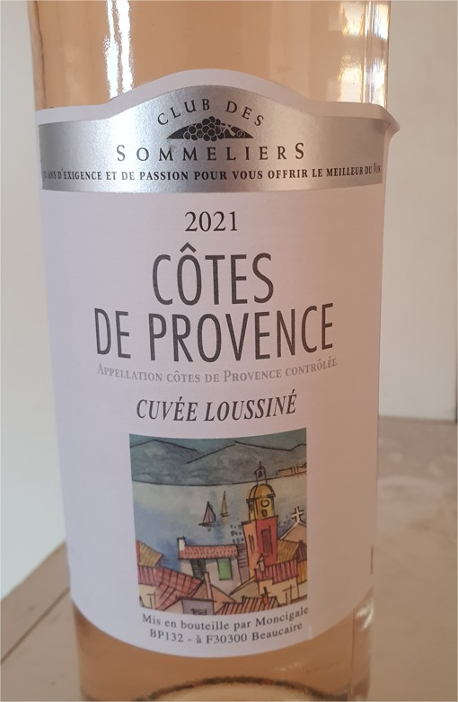 | 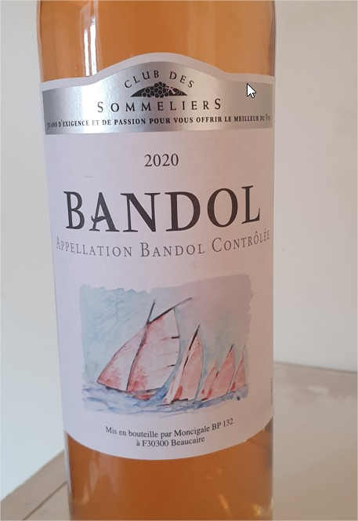
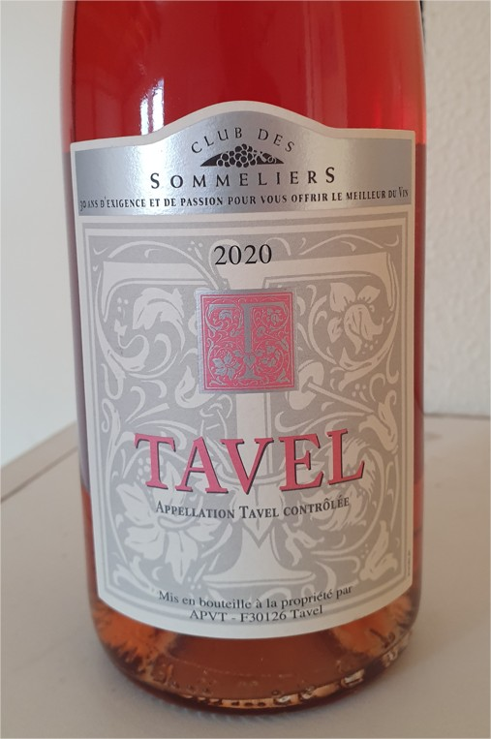 | 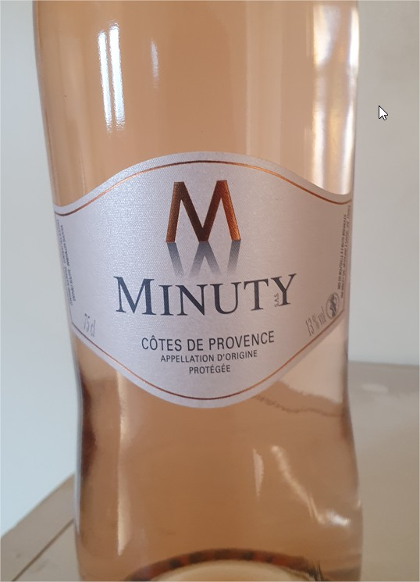
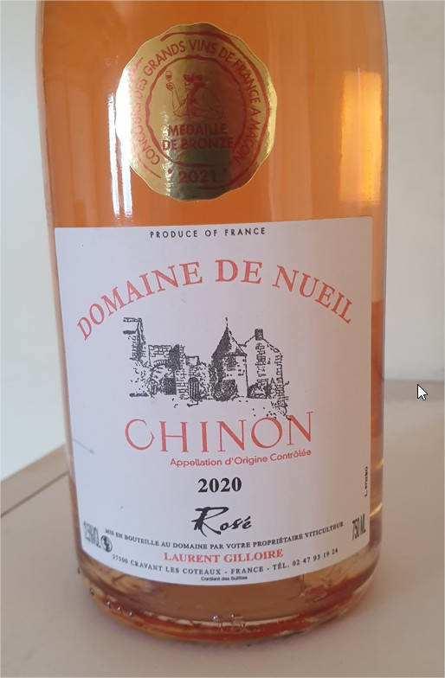

Réunion du 21/07/2022

Il falait trouver quel était le 5ème élémént
Donner votre prix et une note

 |  |  | Votre prix | Le vrai prix | Not  / 20
Vin 1 | 2021  13° | Côte de Provence  Sainte Victoire | 8,00 | 7,99 | 13,5
Vin 2 | 2020  13° | Bandol | 12,00 | 9,89 | 16
Vin 3 | 2020  13,5° | Tavel | 12,00 | 8,99 | 12
Vin 4 | 2021  13° | Château Minuty | 14,00 | 14,99 | 14
Vin 5 | 2020  11,5° | Chinon | 3,50 | 6,65 | 5

